‍‍‍ پانتوتنیک اسید؛ از مهم ترین ویتامین های زندگی انسان و مواد غذائی تامین کننده آن
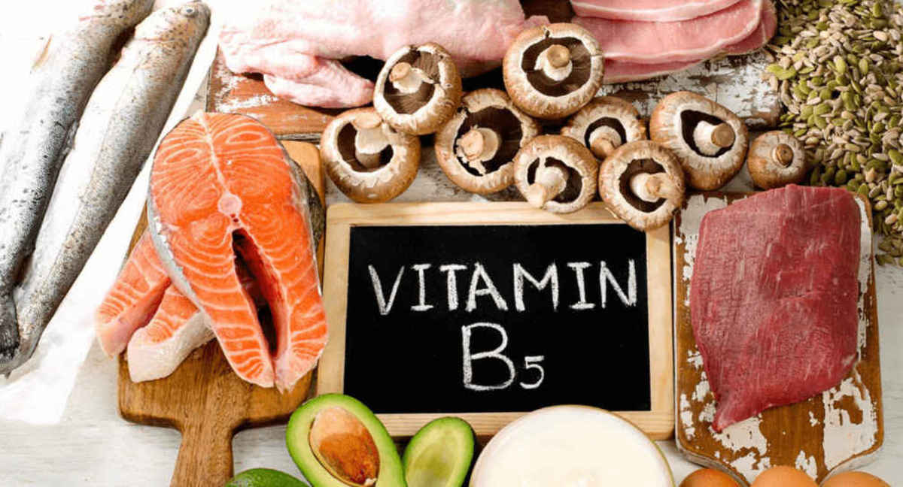
ویتامین B₅ که پانتوتنیک اسید نیز نامیده می شود، یکی از مهم ترین ویتامین ها برای بدن انسان به شمار می رود. این ویتامین در راستای ساخت سلول های خونی کاملا ضروری و در تبدیل مواد غذائی به انرژی نقش اساسی دارد. با یک رژیم غذایی متعادل و سالم غالبا کمبود ویتامین B₅ اتفاق نمی افتد و حتی نیازی به استفاده از مکمل‌ های حاوی این ویتامین نمی باشد.
ویتامین B₅ یکی از هشت ویتامین خانواده B است. همه ویتامین‌ های B نقش بسزائی در تبدیل پروتئین، کربوهیدرات‌ ها و چربی‌ به انرژی دارند. ویتامین های خانواده B همچنین برای موارد زیر مورد نیاز هستند:
- سلامت پوست، مو و چشم
- عملکرد صحیح سیستم عصبی و کبد
- سلامت دستگاه گوارش
- ساخت گلبول های قرمز خون که اکسیژن را در سراسر بدن حمل می کنند
- ساخت هورمون های جنسی در غدد فوق کلیوی

منابع ویتامین B₅
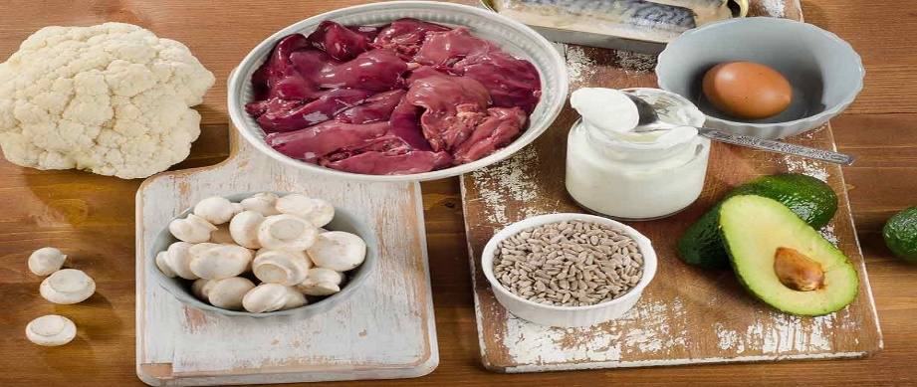

بهترین راه دریافت مقادیر کافی ویتامین B₅ مصرف یک رژیم غذایی سالم و متعادل روزانه است. ویتامین B₅ را می توان به آسانی به هر رژیم غذایی سالمی اضافه کرد.

این ترکیب طلایی در بیشتر سبزیجات یافت می شود، از جمله:
- سیب زمینی سفید و شیرین
- تمام اعضای خانواده کلم و به خصوص کلم بروکلی
- غلات سبوس دار

سایر منابع غنی B₅ عبارت اند از: قارچ، آجیل، لوبیا، نخود فرنگی، عدس، طیور، گوشت، محصولات لبنی، تخم مرغ
مقدار ویتامین B₅ لازم برای بدن چقدر است؟
میزان مورد نیاز ویتامین B₅ برای بدن متناسب با سن هر فرد متفاوت است. این میزان طبق توصیه آکادمی ملی پزشکی آمریکا در سنین مختلف بشرح زیر است.
- نوزادان 6 ماه و کمتر: 1.7 میلی گرم
- نوزادان 7 تا 12 ماه: 1.8 میلی گرم
- کودکان 1-3 سال: 2 میلی گرم
- کودکان 4-8 سال: 3 میلی گرم
- کودکان 9-13 سال: 4 میلی گرم
- 14 سال یا بیشتر: 5 میلی گرم
- زنان باردار یا شیرده: 7 میلی گرم
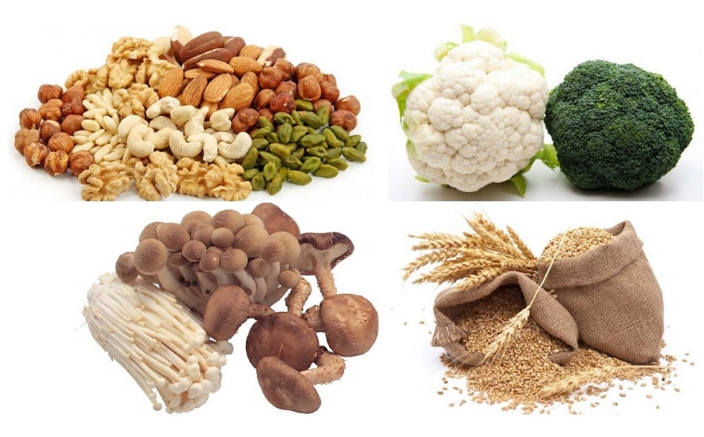
پانتوتنیک اسید؛ از مهم ترین ویتامین های زندگی انسان
کمبود ویتامین B₅ بسیار نادر و غالبا با سوء تغذیه مشاهده میشود. خوشبختانه کمبود این ویتامین به خودی خود سبب بروز مشکلات سلامتی در انسان نمیشود. اگرچه غالبا با کمبود B₅ افت سطح سایر ویتامین ها نیز دیده میشود لکن میتوان به علائم کمبود این ویتامین بشرح زیر اشاره کرد که خوشبختانه با تامین ویتامین B₅ مورد نیاز برطرف میشوند.
سردرد، خستگی، تحریک پذیری، اختلال در هماهنگی عضلات، مشکلات گوارشی.

مصارف ویتامین B₅ بعنوان مکمل درمانی:
از مکمل ها و مشتقات ویتامین B₅ برای کمک به درمان طیف وسیعی از اختلالات و بیماری ها نظیر موارد زیر استفاده می شود:
آکنه، بیش فعالی، اعتیاد به الکل، آلرژی، آسم، طاسی، سندرم تونل کارپال، بیماری سلیاک، سندرم خستگی مزمن، کولیت، شوره سر، ریزش مو، افسردگی، درد عصب دیابتی، سرگیجه، پروستات بزرگ‌ شده، سردرد، بیخوابی، تحریک پذیری، گرفتگی عضلات پا، فشار خون پایین، قند خون پایین، دیستروفی عضلانی، نورالژی، چاقی، آرتروز، بیماری پارکینسون، سندرم پیش از قاعدگی، اختلالات تنفسی، روماتیسم مفصلی، عفونت های دهانی، التیام زخم، عفونت های قارچی

کاربردهای آرایشی ویتامین B₅
ویتامین B₅ اغلب به محصولات تخصصی پوست و مو و همچنین آرایشی اضافه می شود. برای مثال دکسپانتنول، یک ماده شیمیایی ساخته شده از B₅ است که در کرم ها و لوسیون های طراحی شده برای مرطوب کردن پوست کاربرد دارد.
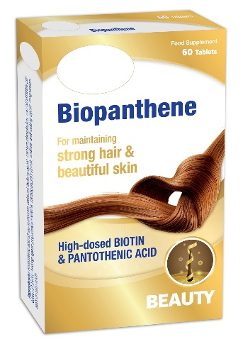
در مجموع ویتامین B₅ می تواند به افزایش حجم و درخشندگی موها کمک کند. همچنین گفته می شود که بافت موهای آسیب دیده به علت استفاده مداوم از سشوار یا مواد شیمیایی را هم بهبود می بخشد. مطالعات نشان داده است که استفاده از ترکیبی حاوی پانتنول نوعی ویتامین B₅، می‌ تواند به توقف نازک شدن بیشتر موها کمک کند.

کاربرد مشتقات ویتامین B₅
از مشتقات ویتامین B₅ به صورت موضعی می توان برای تسکین خارش و بهبود مشکلات پوستی ناشی از موارد زیر استفاده کرد:
اگزما، نیش حشرات، راش ناشی از پوشک،
دکسپانتنول همچنین در پیشگیری و درمان واکنش های پوستی به دنبال پرتودرمانی نیز استفاده میشود.
پانتتین یک ماده شیمیایی دیگر، ساخته شده از ویتامین B₅ است که پتانسیل کاهش کلسترول را دارد. مصرف روزانه پانتتین تا 16 هفته می تواند LDL-C یا کلسترول "بد" را کاهش دهد. این ترکیب همچنین می تواند به کاهش خطر بیماری عروق کرونر قلب نیز کمک نماید.

در پایان تا زمانی که فرد رژیم غذایی متعادل و سالمی داشته باشد، بسیار بعید است که به کمبود ویتامین B₅ مبتلا شود و یا حتی نیاز به استفاده از مکمل‌ های حاوی این ویتامین داشته باشد. با این حال انواع مکمل های دارویی B₅ از طریق داروخانه های سراسر کشور قابل تهیه هستند.

